**vue ui命令操作**

1. 命令行输入 vue ui ,打开默认浏览器,自动跳转页面

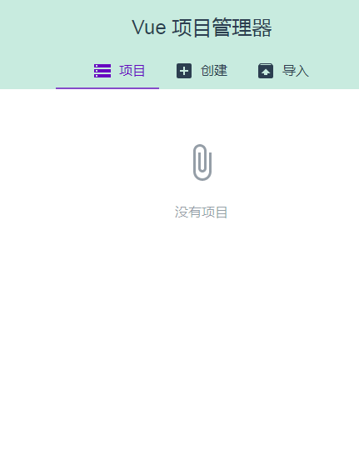

1. 创建页面

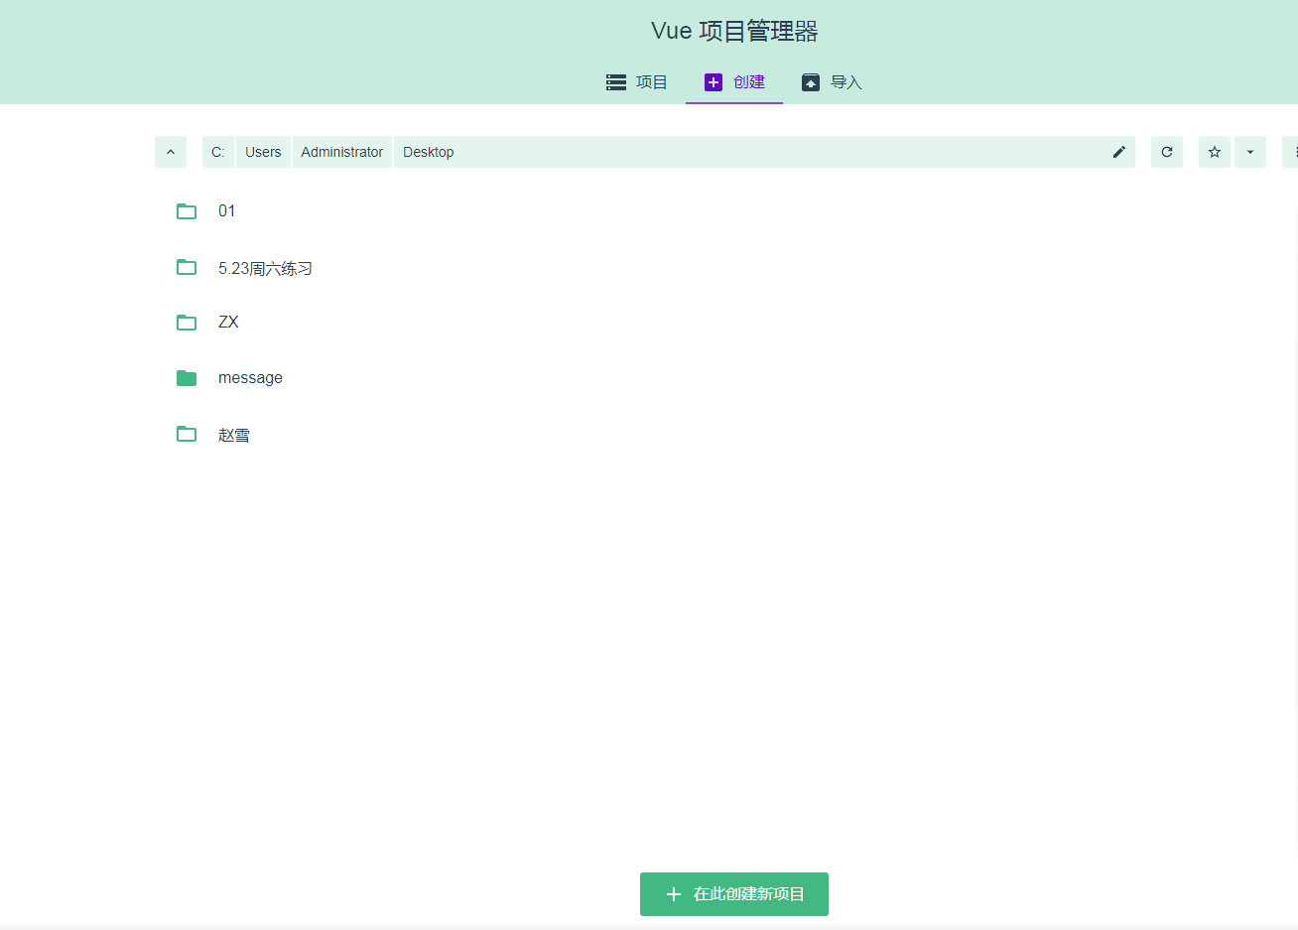

1. 点击在此创建新项目

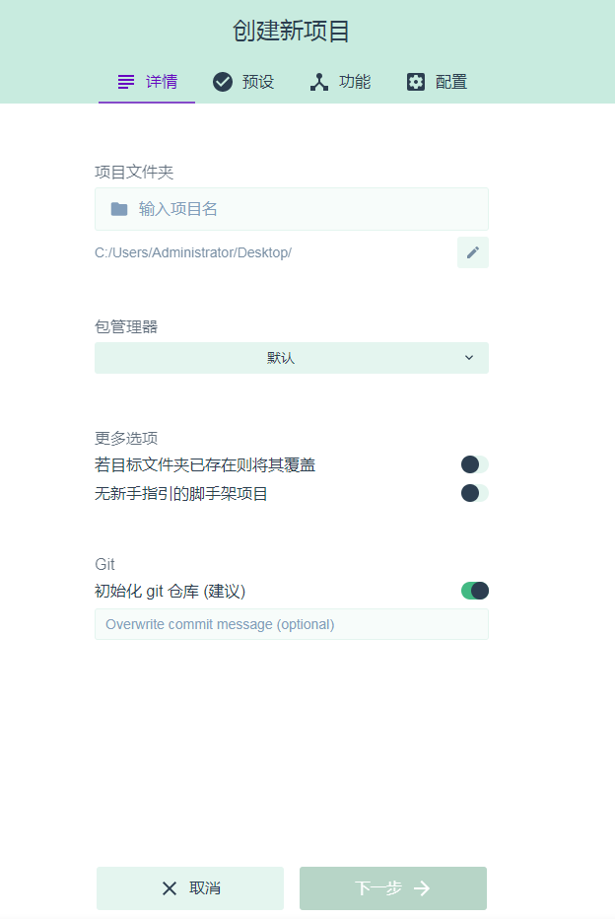

点击路径可以修改路径

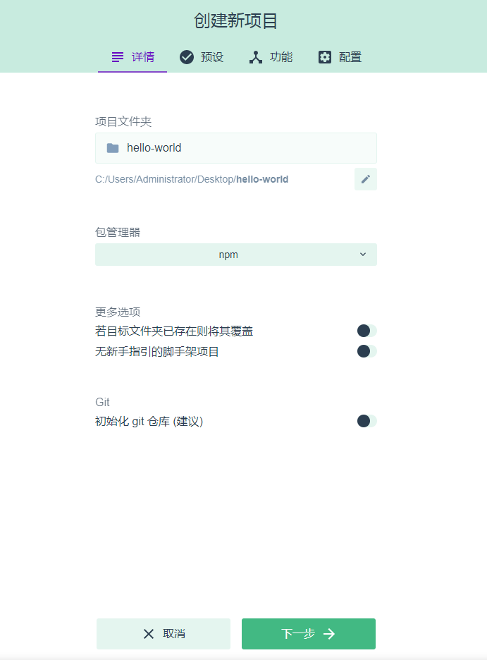

点击下一步

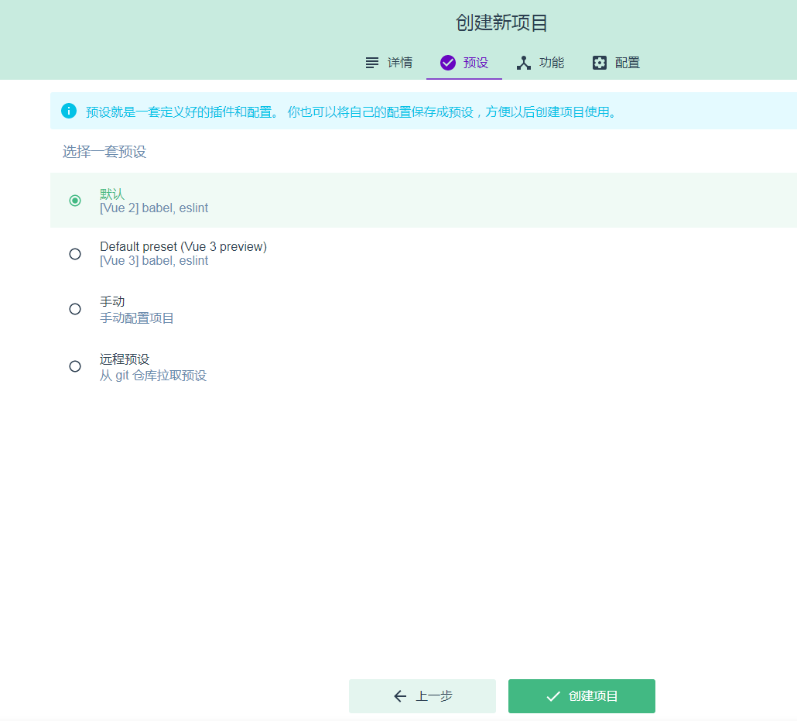

点击创建新项目,等待创建